
網址：www.53wings.tw 行 願 週 報 2011.12.25
小故事 大啟示
山不過來，我們過去吧！

有一位著名的經濟學教授，凡是被他教過的學生，鮮少有順利拿到學分的。原因出在，教授平時不苟言笑，教學古板，分派作業既多且難，學生們不是選擇翹課，就是打混摸魚，寧可被當，也不願多聽教授講一句。但這位教授可是國內首屈一指的經濟學專家，叫得出名字的幾位財經人才，都是他的得意門生。誰若是想在經濟學這個領域內闖出一點兒名堂，首先得過了他這一關。

一天，教授身邊緊跟著一名學生，二人有說有笑，驚煞了旁人。後來，就有人問那名學生說：「幹嘛對那種八股教授跟前跟後的巴結呀！你有一點兒骨氣好不好！」

那名學生回答：「你們聽過穆罕默德喚山的故事嗎？回教的先知穆罕默德，帶著他的四十門徒在山谷裡講道，他說，「信心是成就任何事物的關鍵」；也就是說，人有信心，便沒有不能成功的計劃，一位門徒對他說：「你有信心，你能讓那座山過來，讓我們站在山頂嗎？」

穆罕默德對他的門徒滿懷信心地把頭一點，對山大喊一聲：「山，你過來！」山谷裡響起了他的回聲，回聲消失，山谷又歸寧靜。大家都聚精會神地望著那座山，穆罕默德說：「山不過來，我們過去吧！」

教授就好比是那座山，而我就好比是穆罕默德，既然教授不能順從我想要的學習方式，只好我去適應教授的授課理念。因為我的目的是學好經濟學，是要入寶山取寶，寶山不過來，我當然只好自己過去嘍！」這名學生，果然出類拔粹，畢業後沒幾年，就成為金融界嚮叮噹的人物！

想想我們所面對的人生，到底，喚山不來，該不該去就山呢？其實，隨著外在環境的變異而調整適應能力，要比一廂情願地拋出自我的吶喊等待回響，來得有智慧多了。

會務報報：

- 本週退會贊助會員：張益福(高雄市)、謝漪純(臺北市)
此二位大德在協會籌備期間即加入為贊助會員，但悟善行願協會並不是宗教團體，與其加入的目的不符，故聲明退會。

我們協會的章程明白揭示協會之宗旨與任務如下：
章程第二條
本會為依法設立、非以營利為目的之社會團體，以萬人一心齊悟善，千手和合共行願為宗旨。

章程第五條 本會之任務如下：
(一)舉辦心靈改革之各項人文活動，體悟【善】的力量，讓參加者更具慈悲心、平等心、覺察心，更有責任感與道德感。
(二)辦理各項社會關懷活動，為受苦的、流淚的、無助的、懺悔的人盡上一分心力。
(三)辦理弱勢學童陪讀，並協助學習。
(四)辦理社會急難慰助活動。
(五)協助辦理各項公益活動及社會福利事項。

在成立大會上亦明確向蒞會指導的社會處吳處長鄭重聲明，本會不是宗教團體。協會的一切作為和章程所列完全符合。我們謙卑的說：雖然做得不夠完美，但全都做到了。

行願協會本著清靜心，結清靜緣，行願成員是由有相同目標與實踐能力的善心人士所組成，透過共同行願，體悟善的力量，學習並體會助人的謙卑與幸福。

- 本週新增會員：張國豐、王云莉
行願力會讓行願羽翼更加堅定，此二位新進成員都是在另兩位退會者退會當天加入的。上善若水，行善就像水的品性一樣，滋潤萬物而不爭名利，隨緣聚散，水到渠成。
- 本週善心捐款：
王云莉 壹仟元 這是王小姐今年第二次對協會捐款，並加入為行願成員。感謝您，行願羽翼將更厚實、寬大。

滿願湯圓—冬至暖心胃—活動記述

12/21日，冬至的前一晚，協會的年底最後一項活動---福慧願滿湯圓節，滿願湯圓大放送，如期舉行。而且必須在下午六點之前，送達協會八個關懷戶的餐桌上。

50盒湯圓，甜的鹹的都要有；下午兩點半開始熬湯底，四點會有寂玲來幫忙分裝，五點還會有五位理、監事下班趕來分送，並且家訪。執行長煮著湯圓，手腳也俐落了起來。

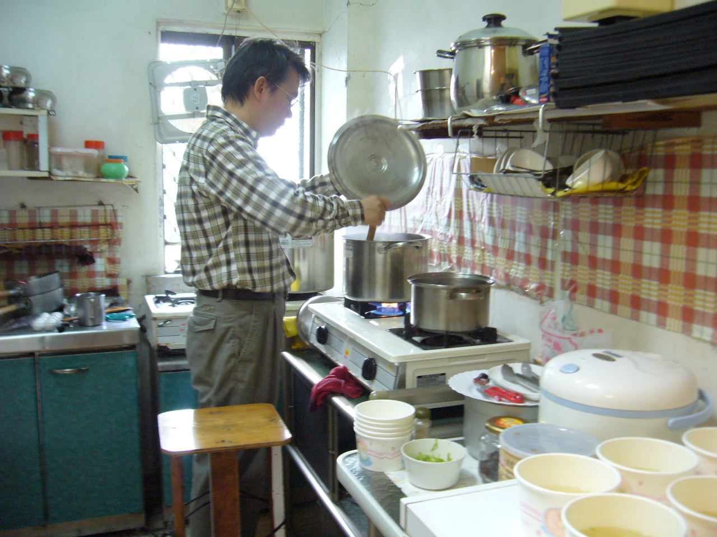
滿願湯圓—冬至暖心胃，暖關懷戶的胃，也暖大家的心，8家關懷戶，23口人，我們確定，今晚都吃得很飽、很歡喜；每位參與者的心也很歡喜，很感動。家訪完成，協會今年的任務圓滿完成。

